人工智能训练师（四级）操作技能考核
试题单
准考证号：
试题代码：3.1.1
试题名称：超市智能销售系统运维
考核时间：30min

1.场地设备要求
（1）人工智能训练师主机1台；
（2）开发工具：Python编译工具；
（3）标注工具：Microsoft Excel；
（4）Word。

2.工作任务
为支持A超市的备货决策，找出销售爆款品种。请完成以下任务。
（1）使用Excel加载“A超市的销售数据.csv”，找到小类名称为“不锈钢碗”的数据，并对缺失值进行填充，输出填充后小类名称为“不锈钢碗”的数据。提供截图，以jpg的格式保存并命名为3.1.1-1.jpg。
（2）补全3.1.1.ipynb代码完成以下统计分析：
1、加载数据集“A超市的销售数据.csv”打印结果，统计数据集大类的名称个数是多少。
2、计算不同“大类名称”下的总销售金额，并按照总销售金额从大到小排序。
3、选择销售金额最大的“大类名称”分析在该“大类”下销售总金额最大的前15个小类的分布情况，以柱状图的方式输出。
将以上代码以及运行结果，以html格式保存并命名为3.1.1-2.html。
（3）分析出当前最热大类下的前五个小类产品，用于支持下个季度的备货决策。将分析结果填入答题文件3.1.1-3.docx。

3.技能要求
（1）能够维护智能系统所需的知识库；
（2）能维护智能系统所需的数据；
（3）能为单一的产品找到合适的应用场景。

4.质量指标
（1）数据完整性和准确性；
（2）数据分析的准确性；
（3）输出结果可视化。

人工智能训练师（四级）操作技能考核
试题评分表及答案（主客观评分方式）
准考证号：
试题代码：
试题名称：超市智能销售系统运维
考核时间：30min

测量分评分表
细则编号 | 配分 | 评分细则描述 | 规定或  标称值 | 结果或  实际值 | 得分
M1 | 4 | 正确填充1条缺失数据：+2分，总共4分； | 根据数据
M2 | 2 | 正确加载数据集并输出：+2分； | 根据数据
M3 | 1 | 正确统计出大类个数：+2分； | 根据数据
M4 | 2 | 正确统计出按大类分布的销售金额情况：+2； | 根据数据
M5 | 1 | 以上数据从大到小降序排序：+2分； | 根据数据
M6 | 2 | 筛选出销售金额最大的大类名称：+2分； | 根据数据
M7 | 2 | 计算该大类下各小类的销售总金额：+2分； | 根据数据
M8 | 1 | 筛选出各小类的销售总金额前15：+1分； | 根据数据
M9 | 1 | 绘制柱状图：+1分； | 根据数据
M10 | 2 | 分析出当前销售金额最大的前五个小类：+2分； | 根据数据
合计配分 | 18 | 合计得分
考评员： 日期：

评价分评分表
细则编号 | 配分 | 评分细则描述 | 考评员评分 |  |  | 得分
细则编号 | 配分 | 评分细则描述 | 1 | 2 | 3 | 得分
J1 | 2 | 根据分析结果给出合理的备货建议，涵盖品类，资金，备货时间，备货量等方面中的一个：+2分；
合计配分 | 2 | 合计得分
考评员： 日期：

参考答案（尽量将细则内容写在上面的表格内，写不下可另写，但要具体可评判）

- 使用Excel加载“A超市的销售数据.csv”，找到小类名称为“不锈钢碗”的数据，并对缺失值进行填充，输出填充后小类名称为“不锈钢碗”的数据。提供截图，以jpg的格式保存并命名为3.1.1-1.jpg。
（黄色部分标记填充值，考试时无需填充颜色）

- 补全3.1.1.ipynb代码完成以下统计分析：
1、加载数据集“A超市的销售数据.csv”打印结果，统计数据集大类的名称个数是多少。
2、计算不同“大类名称”下的总销售金额，并按照总销售金额从大到小排序。
3、选择销售金额最大的“大类名称”分析在该“大类”下销售总金额最大的前15个小类的分布情况，以柱状图的方式输出。
将以上代码以及运行结果，以html格式保存并命名为3.1.1-2.html。
第一个代码单元格：

data = pd.read_csv("A超市的销售数据.csv") # 填空1：read_csv
print(data.head()) # 填空2：head()

第二个代码单元格：

unique_categories_count = data["大类名称"].nunique() # 填空：nunique()
第三个代码单元格：

category_sales_sum = data.groupby("大类名称")["销售金额"].sum() # 填空1：groupby，填空2：sum()
sorted_category_sales = category_sales_sum.sort_values(ascending=False) # 填空3：sort_values，填空4：False
第四个代码单元格：

max_sales_category = sorted_category_sales.index[0] # 填空1：index[0]
sub_category_sales_sum = sub_data.groupby("小类名称")["销售金额"].sum() # 填空2：groupby，填空3：sum()
top_15_sub_categories = sub_category_sales_sum.head(15) # 填空4：head(15)
top_15_sub_categories.plot(kind="bar") # 填空5：plot，填空6：bar

关键点说明：

使用nunique()而不是unique()可以直接获取唯一值数量

sort_values(ascending=False)确保按销售金额降序排列

通过index[0]获取排序后Series的第一个索引值（即最大值的类别名称）

head(15)自动获取前15个最大值，不需要手动排序

kind="bar"参数指定绘制柱状图类型

plt.tight_layout()可以自动调整子图参数，使图表元素更清晰

注意：请确保CSV文件与代码文件在同一目录，且数据包含"大类名称"、"小类名称"、"销售金额"三个字段。

最后将代码File ->Save and Export Notebook As ->html, 将文件存入指定位置
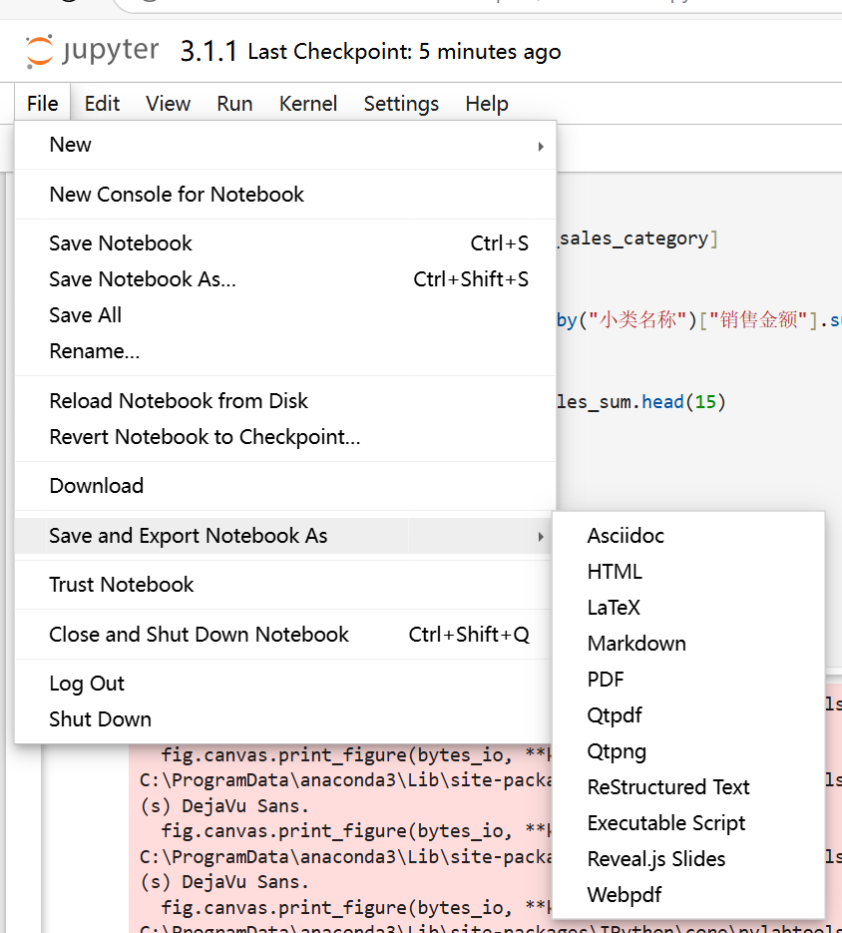

- 分析出当前最热大类下的前五个小类产品，用于支持下个季度的备货决策。将分析结果填入答题文件3.1.1-3.docx。

请勿修改表格，在单元格内填写答案
根据缺失值填充以下表格
缺失值所在行的顾客编号 | 728
缺失值所在行的大类编码 | 31
缺失值所在字段名称 | 单位
缺失值填充内容 | 只

当前最热大类下的前五个小类产品。
1 | 新鲜蛋品
2 | 利乐砖纯奶
3 | 利乐砖乳酸菌
4 | 利乐砖营养奶
5 | 冷藏乳酸菌

根据分析结果给出合理的备货建议（涵盖品类，资金，备货时间，备货量等方面中的一个）。
根据A超市的销售数据分析，销售金额最大的类为日配，可以增加日配类产品的备货。其中'新鲜蛋品', '利乐砖纯奶', '利乐砖乳酸菌', '利乐砖营养奶', '冷藏乳酸菌'的销量最好，可以增加备货。

